“单一窗口”出口退税在线办理系统相关操作说明
1、用户注册
（1）“单一窗口”出口退税办理系统采用网页方式，在线录入出口退税申报数据，使用前出口企业首先需进行用户注册，并通过审核后才能正常使用。
（2）为防止冒名顶替，出口企业注册时需插入数字证书，系统记录出口企业的数字证书和注册信息，
（3）出口企业可通过中国（江苏）国际贸易单一窗口提供的用户注册入口地址完成注册：http://singlewindow. jseport.gov.cn/hw/Layout/BaseLayout/login.htm，如下图所示：
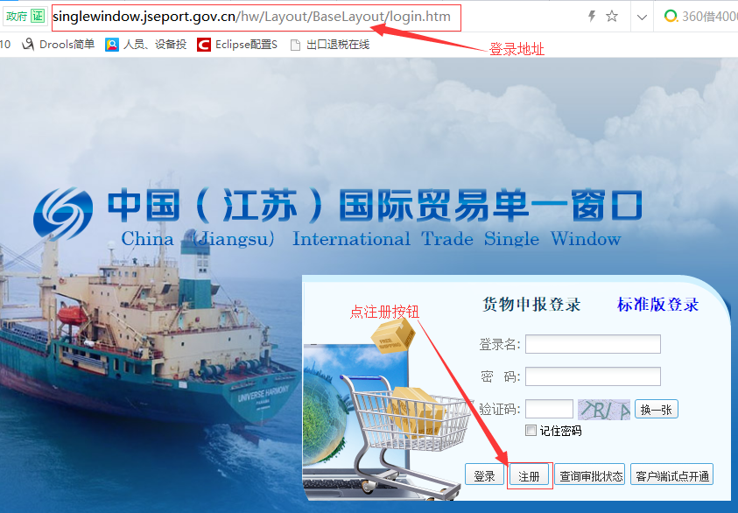
据实录入用户信息和企业基本信息，如下所示。
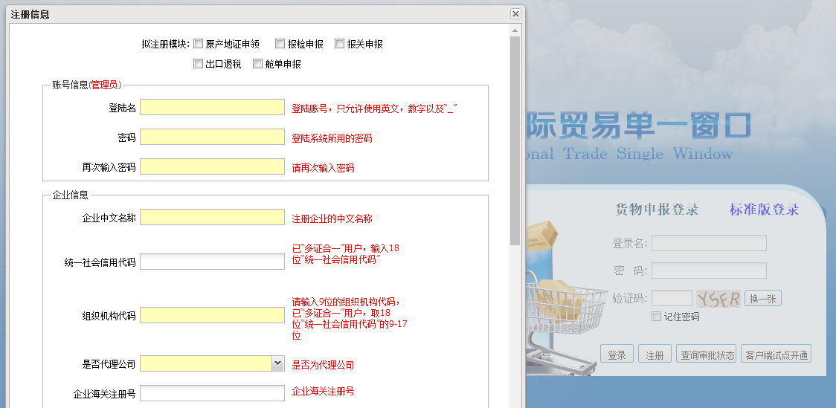
注意：务必勾选“出口退税”选项。
2、用户登录
出口企业完成注册并通过审核后，可以正常登录，地址为http://www.jssinglewindow.cn/，操作如下图所示。
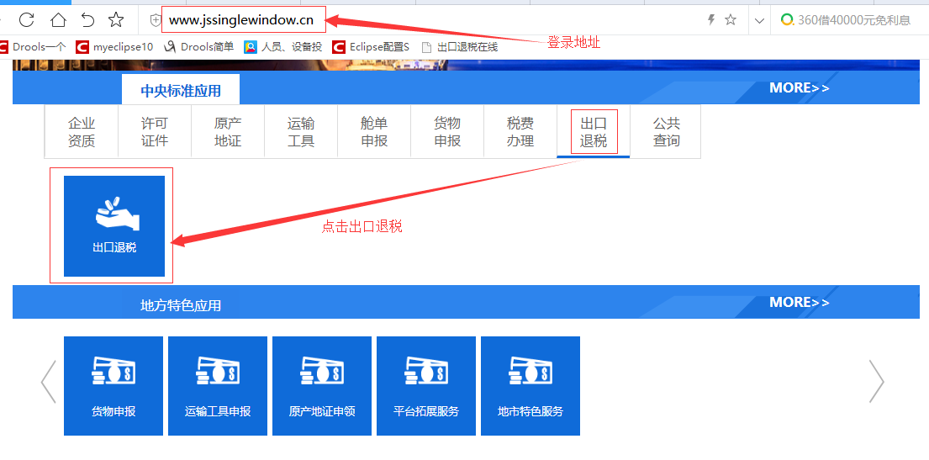
点击出口退税后，显示登录界面，如下图所示。
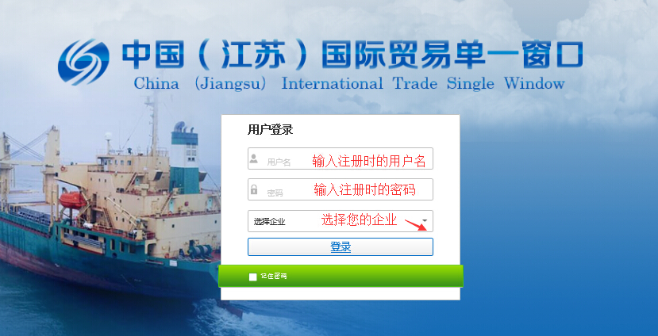
输入注册时的用户名和密码、选择企业，并点击登录按钮，系统登录成功，界面如下所示。
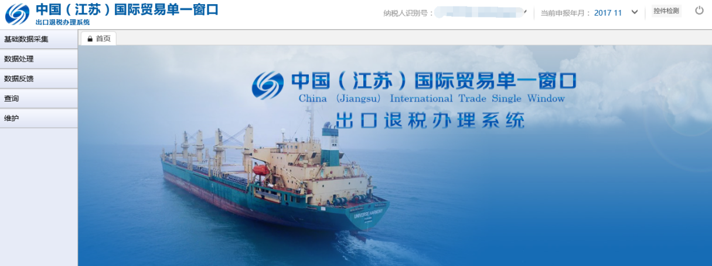

3、出口退税申报途径切换
出口企业切换申报途径时（“单一窗口”出口退税办理系统、江苏国税电子税务局），应在“单一窗口”使用税务数字证书，切换后当天必须使用切换后的申报途径。操作如下图所示。
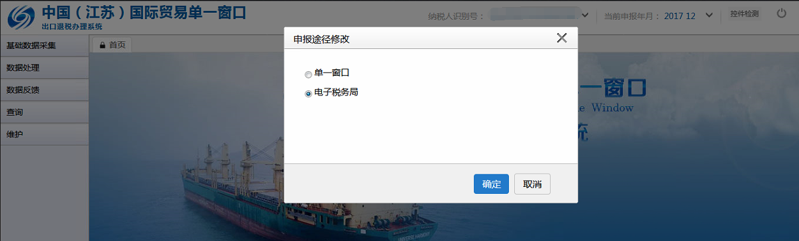
说明：切换申报途径时，出口企业需安装金税盘驱动程序并插入金税盘才能正常操作，否则不予切换。
目前，所有出口企业默认的申报途径是江苏国税电子税务局，出口企业需在切换申报途径的（“单一窗口”出口退税办理系统、江苏国税电子税务局），应在“单一窗口”出口退税办理系统的相应模块使用税务数字证书切换申报途径，切换后原申报途径不再有用，必须使用切换后的申报途径完成相关出口退（免）税申报业务。由于网上传输出口退税正式申报数据文件时以“企业代码、申报年月、批次”作为关键字防止重复申报，切换前已经完成的出口退（免）税正式申报业务，出口企业不得再次申报，系统也不予受理；如果因故发生数据退回导致确需按原“企业代码、申报年月、批次”重新申报的，出口企业可上门申报，或选择新的申报批次。

